Учитель географии МОУ СОШ №7 города Твери Бычкова Светлана Николаевна
Урок-конференция по теме «Зарубежная Азия»
11 класс

Учебно-воспитательные задачи: учить уч-ся логически мыслить; развивать умение высказывать собственное суждение, подкрепленное знаниями; формировать умение работать в коллективе и коллективно; совершенствовать навыки уч-ся по анализу текстов учебной и научно-популярной литературы, картографического и статистического материала в процессе подготовки к уроку и на уроке. Воспитывать любовь к своей Родине и уважение к достижениям других стран.
Технология: групповая, проблемное обучение, ИКТ, ролевая игра.
Оборудование: политическая карта региона, атласы, интерактивная доска.

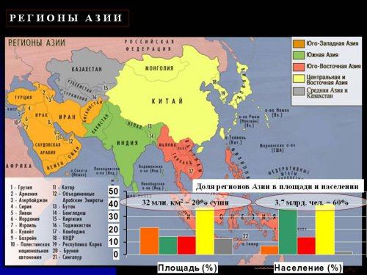

Ход урока
1.Подготовительный этап
1.Деление учащихся на 4 группы (экономисты, политологи, демографы, экологи).
2. От каждой группы краткое выступление об особенностях региона по своей специализации (презентация).
3. Разработка вопросов группам (учитель).
4.Расстановка парт на 4 группы.
2.Организация деятельности на уроке.
1.Вступительное слово учителя-журналиста.
Прошу внимания! Мы собрались сегодня в этой аудитории потому, что в нашу студию приходит много писем с вопросами, связанными с регионом «Зарубежная Азия».
Краткие сведения на доске: Площадь-32млн км 2, население-3,7млрд человек, более 40 суверенных государств.
Субрегионы: Центральная и Восточная Азия; Ю/З Азия; Южная Азия; Ю/В Азия.
ЭГП стран региона характеризуется 3 главными чертами:
- Соседское (объединяет страны всех субрегионов);
- Приморское (способствует развитию стран);
- Глубинное (затрудняет развитие некоторых стран).
Мы пригласили в студию специалистов по данному региону: экономистов, политологов, демографов, экологов, так как именно вопросы, связанные со сферой их деятельности, чаще всего приходят к нам.
Слово нашим уважаемым гостям.
2.Краткие выступления специалистов (сопровождается показом презентаций)
Благодарю Вас. Перед нашей встречей к нам пришли вопросы. Прошу ознакомиться с ними и дать ответы. Так как время нашей встречи ограничено, прошу ответы формулировать четко и кратко.
3.Каждая группа получает вопросы (в конвертах) и начинают отвечать на них.
Вопросы группам ( в конвертах):
Вопросы политологам
1. В чем суть территориального спора между Японией и Россией?
2. Почему Япония образно называется «Страной восходящего Солнца»?
3. Почему одним из государственных языков Индии является английский язык?
4. Слышал, что очень большое влияние на индийский образ жизни, включая семейные отношения, оказывает религия. В чем это влияние проявляется?
5. Основные черты географии религий данного региона. Какая страна региона по числу верующих является самой крупной мусульманской страной?
6. Какие страны региона относятся к «горячим точкам»? В чем суть проблем в этих точках?
Вопросы демографам
1. По численности населения Япония входит в первую десятку стран мира. Какие изменения произошли за последние годы в характере движения населения страны?
2. Индия – самая многонациональная страна мира. Обоснуйте это утверждение.
3. Хотя доля национальных меньшинств во всем населении Китая сравнительно невелика (8%), почему ее обычно относят к многонациональным государствам?
4. Что такое мегалополис? Есть ли мегалополис в Японии?
5. Слышала, что Индия первой среди развивающихся стран начала осуществлять программу планирования семьи. Чем это было вызвана, в чем ее суть, достаточно ли она эффективна?
6. В географической литературе сложился собирательный образ азиатского (восточного) города. Что для него характерно?
Вопросы экономистам
1.Как обстоит дело с решением продовольственной программы в регионе?
2.Экономические зоны Китая: Восточная, Центральная, Западная. Отличаются ли они по уровню своего развития?
3. Назовите новые индустриальные государства региона и покажите их. Почему их называют «азиатскими тиграми»? С чем связан быстрый экономический скачок этих стран?
4. В чем особенности территориальной структуры хозяйства Индии?
5. Слышала, что более развитым в экономическом отношении является в Японии остров Хоккайдо? Правда ли это?
6. Какова доля валового национального продукта на душу населения в следующих странах: Катар, ОАЭ, Кувейт? Правда ли, что они относятся к богатейшим странам мира? С чем это связано?
7. Чем объясняется сильная втянутость Японии в международные экономические отношения?
Вопросы экологам
1.Почему Сингапур считают самым экологически чистым государством Зарубежной Азии?
2. Какую воду для орошения полей используют в странах Ю/З Азии?
3. Экологические проблемы не обошли и регион Зарубежной Азии. Каковы пути решения этих проблем?
4. Вопрос-задача: Большие убытки несет регион в связи с добычей полезных ископаемых. Какие убытки понесет с/х региона после добычи, если, например, 1га земель может дать продукции на сумму 10000 рублей ( при условии, что ежегодно площадь нарушенных земель вырастает на 200 га)?
5. Вопрос-задача: Ю/З Азия - богатейший нефтедобывающий регион. Слышал, что нефть, разлитая по водной поверхности, приносит огромный ущерб окружающей среде. Какую площадь акватории водного бассейна покроет пленка нефти в случае аварии танкера, например, водоизмещением в 5000 тонн? ( В помощь: 1тонна нефти образует на водной поверхности пятно около 6 км).
3.Подведение итогов конференции.
Время наше истекло. Большое спасибо участникам нашей конференции за интересные ответы. (Выставление оценок на следующем уроке).

